저는 인터넷에서의 TCP/IP 표준이 ‘de facto’라고 생각합니다. 왜냐하면 많은 사람들이 인터넷 프로토콜을 표현할 때 TCP/IP를 쓰기 때문입니다. 얼핏 보면 대단한 이유가 아닐지 몰라도 다수가 가지는 힘은 대단하다고 생각합니다.

자세히 설명하자면 3명 이상이 하늘을 쳐다보면 나머지 사람들도 같이 하늘을 쳐다보게 된다는 군중심리라고 생각합니다. 군중심리란 간단하게 말하자면 ‘많은 사람들이 하니까 나도 그렇게 해야 되겠다.’ 라는 심리를 가지게 되는 것 입니다. 이처럼 이미 많은 사람들이 TCP/IP를 인터넷 프로토콜 그 자체로 보기 때문에 ‘de facto’ 즉, 공식적인 표준은 아니지만, 사실상의 표준이라고 생각합니다.

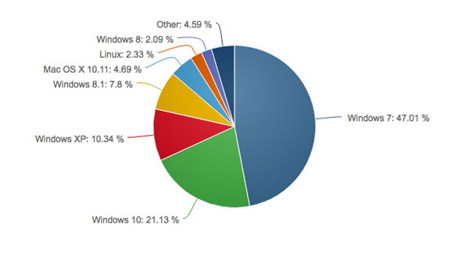예시로 Microsoft의 운영체제인 Windows가 있다고 합니다. 저 또한 예전에는 많은 사람들이 컴퓨터의 운영체제는 당연히 윈도우라고 생각했다고 느껴집니다. 2016년 8월 통계자료를 찾아보니, 첨부한 그림과 같이 대부분의 사람들이 아직 윈도우를 쓰고 있기 때문에 공식적인 표준은 아니지만 많은 프로그램이나 게임 회사들이 어쩔 수 없이 윈도우 운영체제에 돌아갈 수 있는 프로그램을 만든다고 생각합니다.

(현재에는 Mac, Linux 등 많은 운영체제가 알려졌다고 생각하긴 합니다. 하지만 적당한 예시를 못 찾고 예시로 Windows를 사용하게 되었습니다.)